2016年凤翔县国民经济和社会发展统计公报

凤翔县统计局

（2017年3月）

2016年全县人民在县委、县政府的坚强领导下，紧紧围绕“打造宝鸡副中心、建设三个凤翔、实现经济大县向实力强县跨越”的奋斗目标，攻坚克难，砥砺前行，在新常态中奋发有为，在转型发展中提质增效，实现了“十三五”良好开局。连续九次蝉联中国最具投资潜力中小城市百强县。

一、综合

初步核算，全年实现地区生产总值202.04亿元，比上年增长8.6%。其中：第一产业增加值25.05亿元，增长3.8%；第二产业增加值121.09亿元，增长9.6%；第三产业增加值55.90亿元，增长8.6%。三次产业结构比为：12.3︰59.9︰27.7。图一
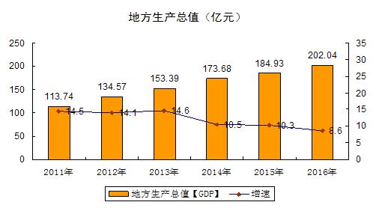
财政收入持续较快增长，全年实现县域财政总收入17.05亿元，比上年下降11.0%，其中，地方财政收入4.5亿元，同比下降5.5%。公共财政预算支出24.53亿元，同比增长11.3%。

市场物价基本平稳，据市城市调查队调查统计，2016年全市居民消费价格比上年上涨2.4%；商品零售价格上涨0.4%；工业生产者出厂价格下降0.9%；工业生产者购进价格下降1.8%；农业生产资料价格与上年持平。

2016年全社会用电量3.27亿千瓦时，比上年增长8.52%。其中工业用电量9757.79万千瓦时，同比上升7.67%，居民生活用电量1.36亿千瓦时，同比增长6.30%。

二、农业

全年农林牧渔及农林牧渔服务业完成总产值42.19亿元，同比增长3.7%。其中，农业产值24.59亿元，增长3.3%；畜牧业产值15.42亿元，增长3.1%；林业产值7625万元，增长32.2%；渔业产值556万元，增长1.5%。

全年粮食播种面积81.51万亩，比上年下降1.21%，粮食总产量25.64万吨，同比下降2.8%；其中夏粮53.98万亩，总产16.81万吨，比上年下降2.7%；秋粮27.53万亩，总产8.83万吨，比上年下降3.0%。蔬菜产量15.8万吨，比上年增长2.6%。

全年园林水果总产量15.61万吨，同比增长0.7%。其中，苹果产量14.56万吨，同比增长0.5%。图二
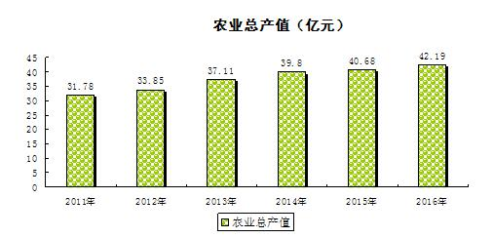
全年畜牧业生产形势稳定，主要畜牧产品产量、畜禽存栏保持平稳。表一
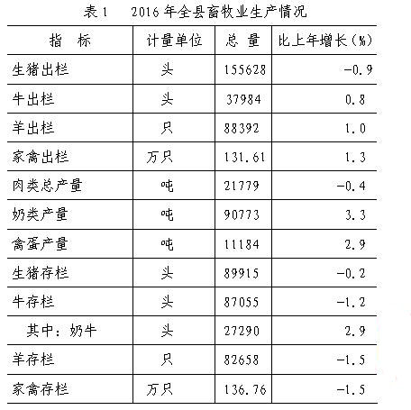
渔业生产稳定发展。全年水产品产量540吨，比上年增长1.5%。完成渔业产值556万元。

农业机械化水平不断提高。全县农用机械总动力35.99万千瓦，拥有大中型拖拉机3961台，小型拖拉机1060台。

全年全县化肥实物施用量15.7万吨，比上年下降1.32%。化肥折纯量4.32万吨，与上年持平。年末有效灌溉面41.7万亩。

三、工业和建筑业

全年全部工业增加值100.41亿元，同比增长9.0%；工业对全县经济增长的贡献率达到51.9%，拉动全县经济增长4.5个百分点。规模以上工业总产值251.83亿元，同比增长10.2%。规模以上工业增加值95.59亿元，同比增长9.2%。工业企业产销衔接状况良好，全年规模以上工业企业产销率83.7%，实现利润12.15亿元，同比下降18.2%。图三表二
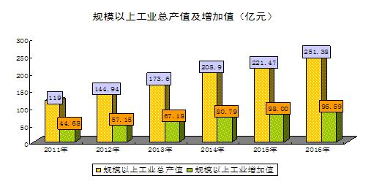
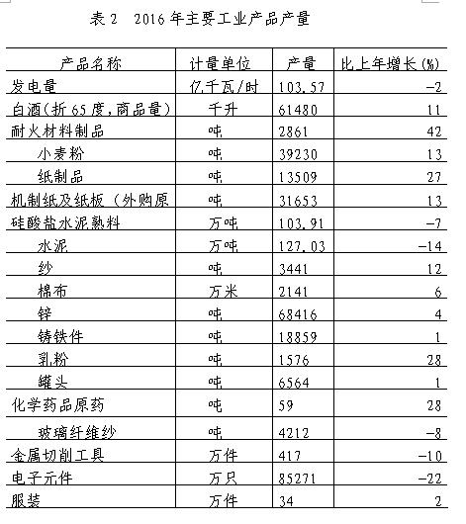
全年建筑业增加值20.69亿元，比上年增长12.7%。年末全县有资质总承包、专业承包和劳务分包建筑企业7户，年平均从业人员5758人，增长5.7%。全年签订合同额10.48亿元，增长12.6%。完成建筑业总产值24.7亿元，增长20.1%。

四、固定资产投资

全年全社会固定资产投资337.9亿元，比上年增长23.2%。其中，固定资产投资（不含农户及跨地区项目投资）323.7亿元，增长21.4%。固定资产投资按产业分，第一产业投资41.1亿元，比上年增长26.1%；第二产业投资155.1亿元，增长24.5%；第三产业投资127.5亿元，增长18.7%。

全年纳入统计的房地产开发企业完成投资3.5亿元，比上年增长13倍。商品房施工面积28.4万平方米，其中本年新开工面积22.3万平方米。商品房竣工面积5.7万平方米。商品房销售面积4.8万平方米，增长11%。图四
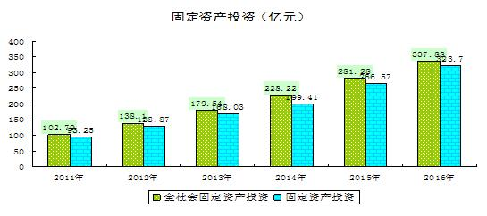
五、商贸和旅游

全年社会消费品零售总额48.16亿元，比上年增长12.3%。按销售单位所在地分，城镇消费品零售额41.25亿元，增长13.3%；乡村消费品零售额6.91亿元，增长6.3%。按消费形态分，商品零售额40.96亿元，增长12.3%；餐饮收入7.20亿元，增长11.8%。

限额以上企业（单位）实现消费品零售额8.9亿元，比上年增长14.7%。其中，粮油、食品、饮料、烟酒类零售额增长30.6%，服装、鞋帽、针纺织品类增长18.9%，化妆品类增长22.4%，金银珠宝类增长9.9%，日用品类增长22.6%，石油及制品类增长22.9%，家具类下降19.4%。

2016年着力打造大东湖景区（东湖、雍城湖、饮凤苑、六营民俗村）、大灵山景区、大雍城遗址公园景区三大旅游板块。成功举办范家寨镇万亩花海乡村旅游文化节和金色果乡休闲旅游季活动。

全年共接待国内外游客443.6万人次，比上年增长23.8%，其中入境游客1.08万人次，增长20.8%。实现旅游总收入25.05亿元，增长19.8%。

全县现有各类旅游景区（点）5个，其中人文景区3个，自然景区2个。全县A级以上旅游景区共有3个，其中，3A级旅游景区2个，1A级旅游景区1个。共有旅游特色名镇1个。国内旅行社服务网点10家。星级宾馆饭店2家。

六、交通和邮电

2016年末全县境内公路总里程1560公里，公路密度121公里/百平方公里（含村公路）。

全年公路旅客运输量80.5万人次，旅客运输周转量0.86亿人公里;货物运输量175万吨，货物运输周转量1.95亿吨公里。年末拥有营运载货车辆1856辆，营运客车570辆，其中出租汽车203辆。全县共有2个出租车公司，1个公共汽车公司，共有公共汽车30辆。

年末民用汽车保有量27875辆。

2016年共完成邮政、电信及移动等通信业务收入2.14亿元。年末全县固定电话拥有量4.3万户，其中农村固定电话拥有量2.9万户；年末移动电话29.1万户；互联网用户6.04万户。

七、金融和保险

2016年末全县金融机构各项存款余额158.88亿元，同比增长12.3%。其中住户存款余额119.85亿元，同比增长12.1%。金融机构各项贷款余额61.73亿元，同比增长10.4%。

2016年末国有保险公司保费收入10092万元。

八、科技、教育和体育

2016年争取市级以上科技项目10个，落实资金350万元。科技研发投入完成3.8亿元；技术合同交易额完成1.1亿元；专利申请完成195件。

年末全县共有普通高中6所，招生2669人，在校学生8325人；职业高中学校1所，招生1004人，在校学生4382人；普通初中23所，招生3322人，在校学生10214人，普通小学57所，招生3734人，在校学生20981人。共有幼儿园47所，入园人数9867人，在园幼儿13225人。特殊教育学校1所，招生9人，在校学生48人。

参加宝鸡市2016年青少年年度比赛和奥运争光选材运动会，我县代表名列全市第3名和第6名。

大力开展全民健身活动，成功举办了全县运动会。为我县1个社区和53个行政村落实健身工程54个，配送健身器材600件（套）。

九、文化、广播电视和卫生

2016年年末全县有专业艺术表演团体1个，业余演出队、自乐班301个，文化馆1个，乡镇综合文化站12个，公共图书馆1个，农家书屋233个。

坚持以“深度挖掘先秦文化，塑造凤翔城市名片，推进县域经济发展”为目标，成功举办了辉煌雍城——全国（凤翔）秦文化学术研讨会。

雍山血池遗址顺利发掘。国家文物局下发《凤翔雍山血池秦汉祭祀遗址考古发掘执照》后，我县积极协助国家博物馆、省考古研究院做好了各项环境保障工作。截至目前，以庙山夯土台和祭祀发掘区为中心，对周边3.5公里范围进行了全面考古调查，并对部分重点区域进行了勘探。经过对夯土台的发掘和解剖，坛、场、垓形制已被确认，以及出土一千九百余件(组)诸如玉人、玉璜、玉琮、小型偶车马、车马器等专门用于祭祀文物和秦汉时期建筑材料如板瓦和瓦当等，证明该区域即为秦汉祭祀遗址。

广播电视工作坚持“强化新闻宣传、办好精品栏目、加大经营收入、服务党和人民”。围绕全县的中心工作先后开设了《两学一做》、《百姓问政》、《雍州视点》等专题栏目13个，制作播出专题节目50期，拍摄制作专题片11部；编播《凤翔新闻》144期，编排《凤广新闻》240期。抢救性拍摄凤翔砖雕技艺纪录片。

2016年年末有线电视用户47243户。

2016年我县在全省率先实施分级诊疗和双向转诊制度。年末全县医疗卫生计生机构369个，其中，医院7个，乡镇卫生院19个，疾病控制机构和卫生监督机构2个，妇幼保健机构1个，村卫生室259个，计划生育技术服务机构15个。卫生人员总数3214人，卫生技术人员2458人，其中，执业(助理)医师726人，注册护士845人。全县医疗卫生机构床位数1830张，其中，医院1253张，妇幼保健机构104张，卫生院473张。

全县儿童11种免疫规划疫苗报告接种率大于95%，乙肝疫苗首针及时接种率大于95%。甲类传染病报告发病0例，乙类传染病报告发病率168.99/10万，丙类传染病报告发病率73.58/10万。

十、人口、人民生活和社会保障

2016年末，全县共有12个镇，233个行政村，1967个村民小组，总户数157752户，总人口526774人，其中男性272517人，城镇人口226574人。出生人口5645人，人口出生率10.7‰，死亡3324人，人口死亡率6.3‰，净增人口2321人，人口自然增长率4.4‰。

全年城镇居民人均可支配收入（新口径）31662元，同比增长7.6%。全年农村居民人均可支配收入（新口径）11225元，同比增长8.2%。

年末城镇职工基本养老保险参保26286人，城镇职工医疗保险参保22551人，失业保险参保6954人，工伤保险参保19495人，生育保险参保13691人。年末城乡居民基本养老保险参保23.6万人。城镇居民医疗保险参保19096人。全县新农合参合居民45.74万人，参合率99.98％。筹集农合基金25533.06万元，支出26242.6万元。92.02万人次享受合疗补助。其中住院8.65万人次，门诊统筹、门诊慢病、全口义齿修复83.37万人次。

2016年共保障城市低保对象863户、1310人，保障农村低保对象6086户、17440人，保障农村五保795户、796人。

十一、环境、资源和安全生产

GDP能耗为0.916吨标准煤/万元，比上年下降3.10%。全年空气质量达到二级及好于二级标准天数286天。城区饮用水源地水质达标率99%。污水处理率96.50%，垃圾无害化处理率98.90%。

全县全年用水总量11600万立方米，比上年增长5.5%，其中：农业用水7525万立方米，占全年用水量的64.9%；工业用水2173万立方米，占全年用水量的18.7%；生活用水1730万立方米，占全年用水量的14.9%；生态环境补水量100万立方米，占全年用水量的0.9%；其它用水72万立方米，占全年用水量的0.6%。

全年共完成退耕还林、天然林资源保护、三北防护林三大林业重点工程人工造林1.5万亩、封山育林1.1万亩，飞播造林1万亩，中幼林抚育2万亩。全县森林覆盖率为28.1%。

全年生产安全事故死亡人数6人，亿元生产总值生产安全事故死亡人数0.030人。

指标解释：

国内生产总值(GDP)指按市场价格计算的一个国家(或地区)所有常住单位在一定时期内生产活动的最终成果。对于一个地区来说，称为地区生产总值。英文缩写统称为GDP。

全社会固定资产投资是以货币形式表现的在一定时期内全社会建造和购置固定资产的工作量以及与此有关的费用的总称。

社会消费品零售总额指企业（单位、个体户）通过交易直接售给个人、社会集团非生产、非经营用的实物商品金额，以及提供餐饮服务所取得的收入金额。个人包括城乡居民和入境人员，社会集团包括机关、社会团体、部队、学校、企事业单位、居委会或村委会等。

居民消费价格指数（CPI）是反映一定时期内城乡居民所购买的生活消费品价格和服务项目价格变动趋势和程度的相对数，是对城市居民消费价格指数和农村居民消费价格指数进行综合汇总计算的结果，旨在反映一定时期内居民所消费商品及服务项目的价格水平变动趋势和变动程度。

城乡居民人均可支配收入指调查期内城乡居民家庭成员人均获得的、可用于最终消费支出和储蓄的总和，即居民可以用来自由支配的收入，既包括现金收入，也包括实物收入。城乡居民可支配收入可以体现各地区城乡居民收入及生活水平变化情况。按照收入的来源，可支配收入包含四项，分别为：工资性收入、经营净收入、财产净收入、转移净收入。

注释

1、本公报数据为初步统计数据。

2、地区生产总值、各行业增加值绝对数按现价计算，增长速度按可比价计算。根据第三次全国经济普查结果和国家统计局2012年制定的《三次产业划分规定》，第一产业增加值不含农林牧渔服务业增加值。

3、此公报数据若与上年公报数据有不衔接之处，系按2015年统计年报最终核准数据调整。

4、电力数据出自电力局，仅指地方电力供电情况。冀东水泥用电量从2015年不在凤翔县电力局电量统计报表中计算。

5、大中小型拖拉机分类标准：14.7千瓦以上是大中型拖拉机，14.7千瓦以下是小型拖拉机。

6、工业用水含二电厂和甲醇用水。

资料来源：本公报中，财政数据来自财政局；公路数据来自交通局；人口数据来自公安局；通信业务收入、年末固定电话及移动电话用户数、互联网用户数、有线电视用户数据来自邮政管理局、电信局、移动公司、联通公司、广电网络公司；旅游、文化、广播电视数据来自文化广电局（文物旅游局）；金融数据来自人民银行凤翔县支行；保险业数据来自人保财险公司和人寿保险公司；科技数据来自县科技局；卫生、新农合数据来自卫计局；教育、体育数据来自教育体育局；林业数据来自林业局；低保和五保供养数据来自民政局；环境监测数据来自环保局；水资源数据来自水利局；安全生产数据来自安全生产监督管理局。

